

保密等级：企业秘密

浙江省公众信息产业有限公司

F/PUBINFO/PTS 1501-2015

政务事业部

智慧区块链

宣传手册

|  |  |  |  |
| --- | --- | --- | --- |
| **日期** | **版本号** | **说明** | **作者** |
| 201706015 | V0.0.1 | 起草更新Word版 | 吴增德 |
|  |  |  |  |
|  |  |  |  |

基本简介 2

系统架构 2

应用场景 4

数字资产 4

数字身份 4

区块链金融 5

社会治理 5

智能合约 5

去中心化应用(DAPP) 5

区块链的政务应用 6

# 基本简介

智慧区块链平台是一个区块链技术综合应用平台，旨在打造下一代区块链物联网系统。智慧区块链平台的终极目标就是打造一个区块链网络系统，以作为物联网底层协议。智慧区块链平台是一个分布式数据库系统，数据自动在全球各个节点备份，并借助密码学以及博弈论等，由全球矿工共同维护网络安全，任何个人或者组织都很难篡改系统数据，因此他是一个信用系统。借助侧链，混合挖矿，图灵完备性虚拟机等，用户可在智慧区块链平台上发布智能合约，智能合约一旦发布，将严格按照既定规则运行，因此智慧区块链平台是实现自动化和智能化的基础，同时也是物联网发展基础协议。

智慧区块链平台首先是一个数字资产管理系统，任何人可借助智慧区块链平台发布基于区块链的数字资产，数字资产借助智慧区块链平台自由流通于区块链，不受发行方控制。智慧区块链平台同时也是智慧区块链平台区块链网络的特定内置代币的简称，总量恒定，是智慧区块链平台网络的价值传输媒介及区块链云计算燃料。

智能合约是区块链的核心应用，同时也是自动化，智能化基础，考虑到以太坊虚拟机（EVM）发展越来越成熟，智慧区块链平台将在恰当时机兼容EVM。

智慧区块链平台顺应区块链发展潮流，在虚拟币和区块链发展基础上，定义并扩展区块链网络协议，打造面向全球物联网的区块链应用平台。

# 系统架构

随着区块链技术的演进，越来越多的机构开始重视并参与到区块链技术的探索中来。从最初的以比特币、以太坊等公有链项目开源社区，到各种类型的区块链创业公司、风险投资基金、金融机构、IT企业及监管机构，区块链的发展生态也在逐渐得到发展与丰富。总的来看，区块链完整的发展生态如图所示。

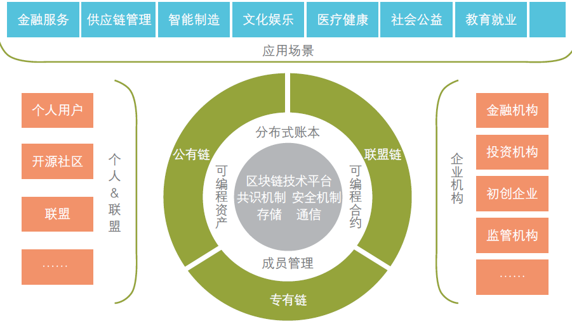

区块链生态系统

区块链技术除了在数字货币领域的应用以外，业界还可其用其它领域，如分布式身份认证、分布式域名系统、分布式自治组织等。这些应用称为分布式应用（DAPP）。区块链2.0试图创建可共用的技术平台并向开发者提供BaaS服务，极大提高了交易速度，大大降低资源消耗，并支持PoW、PoS和DPoS等多种共识算法，使DAPP的开发变得更容易。

区块链2.0的典型特征如下：

1、智能合约：区块链系统中的应用，是已编码的、可自动运行的业务逻辑，通常有自己的代币和专用开发语言。

2、DAPP：包含用户界面的应用，包括但不限于各种加密货币。

3、虚拟机：用于执行智能合约编译后的代码。虚拟机是图灵完备的。

区块链2.0的技术架构如图2-6所示。

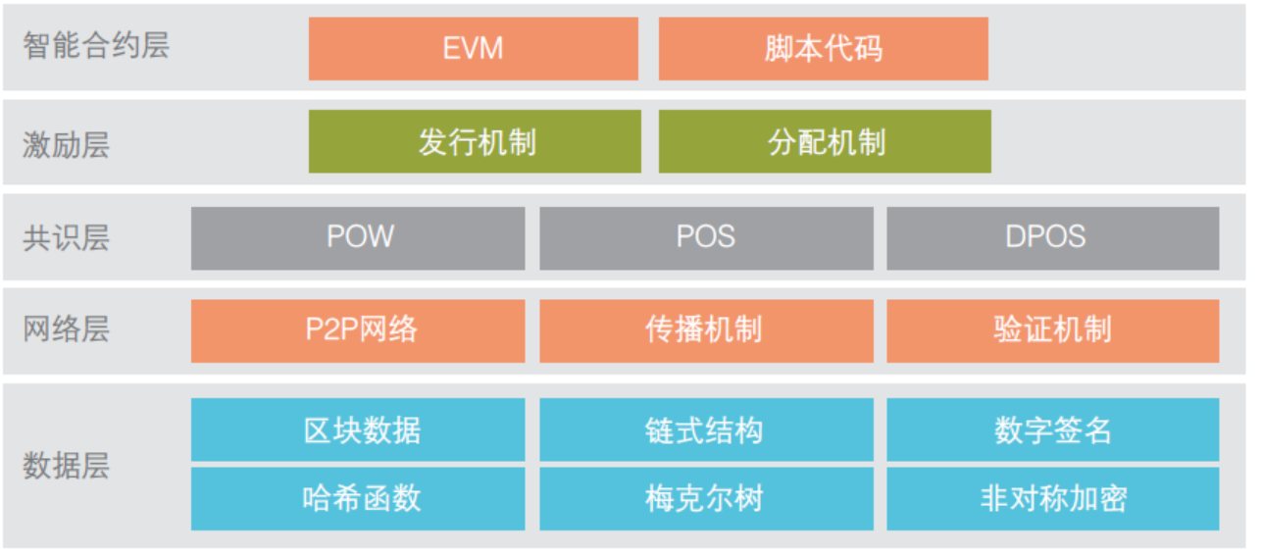

区块链2.0技术架构

中国电信智慧区块连平台采用区块链2.0技术架构，为各类区块链应用提供基础平台。

# 应用场景

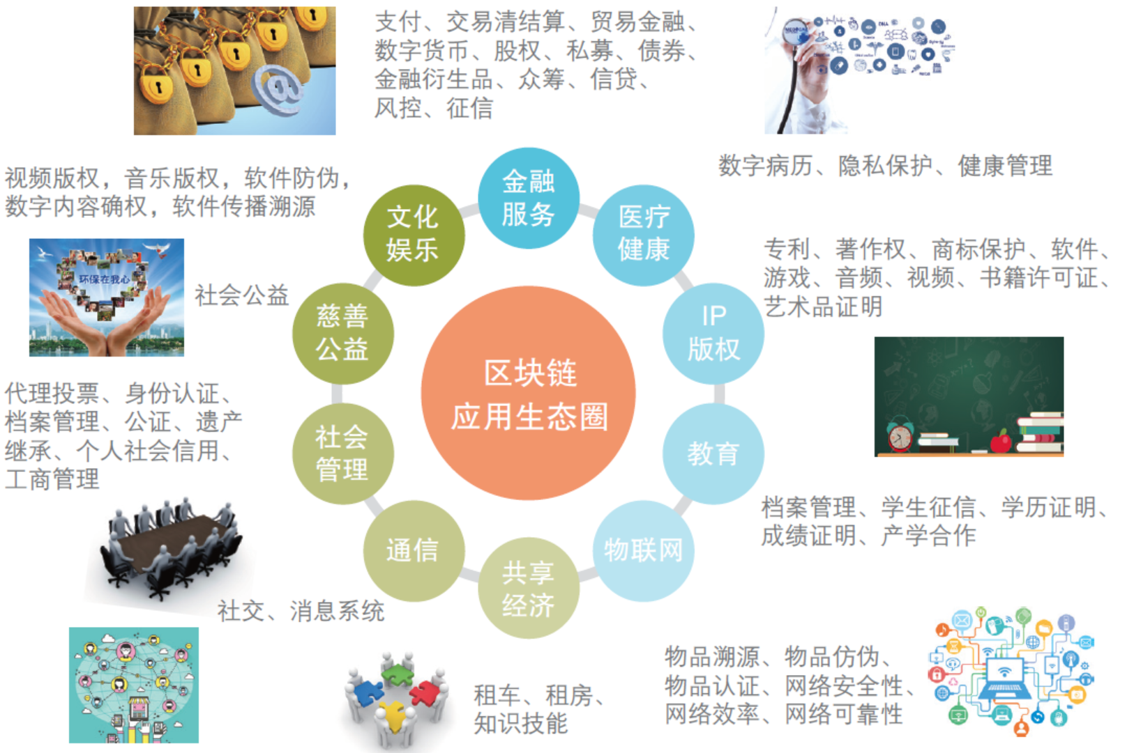

区块链2.0应用场景

这两年区块链发展势头扶摇直上，各行各业的人都在讨论区块链潜在的应用价值，在金融领域，流通、支付、ICO等在不断发展。在医疗领域，人们讨论区块链存放病例的巨大优势，在法律领域，区块链在存在证明、智能合约领域拥有很大的应用前景。

## 数字资产

所有的东西都可以数字化，资产数字化后可量化，可流通，买卖，抵押，催生巨大价值。想象一下未来我们的房子，汽车等都变成了区块链上的资产，私钥决定所有权，如今的不动产届时将具备巨大的流通性。区块链应用于数字资产，最大的优势在于，资产一旦发布到区块链上，其流通不再依赖于发行方，资产变成社会化传播方式。

## 数字身份

如今当我们入住酒店，买车票等都提供身份证，其实，我们无需让酒店知道那么多信息，理论上我们只要能证明自己身份清白，有钱支付房费就可以入住酒店了，这是传统身份识别的不足。数字身份很好的解决了这些问题，而基于区块链的数字身份更是具备绝对的不可篡改等特点。

区块链在产品供应链溯源领域同样具备天然的优势，公开的不可篡改的区块链记录，可以清晰的标记产品的流通过程。

智慧区块链平台区块网可用于数字身份，食品，药品，工艺品，文物等领域，以证明数据及产品所有权问题。

## 区块链金融

区块链的优势体现在金融领域的方方面面。比如证券交易，是区块链非常适合的应用领域，传统的证券交易需要经过银行、证券公司和交易所等机构协调结算，效率低，成本高，但区块链系统就可以快速精确的完成这些事情。除了交易环节，区块链在审计方面的优势也很突出，结合智能合约，区块链可以自动完成各类复杂的审计工作。 智慧区块链平台打造的区块链网络，有助于各类资产自由流通和兑换，这将是未来区块链在金融应用的基础。

## 社会治理

在传统领域，身份认证，健康管理，公证，司法仲裁，投票，借贷系统等，使用中心化服务器存储数据都会存在造假问题。如今全球各地，假证到处都是，要解决这个问题，使用区块链再适合不过。区块链天然的具备公开透明，公平公正不可造假的属性，且成本低，因此我们可以预见，未来所有公证类应用都会选择用区块链技术来解决造假问题。

## 智能合约

智能合约是真正智能化，自动化的基础，是物联网实现的基石。智能合约的实现使智能社会成为可能。未来人类社会的很多规范，很多合作将由智能合约来完成。智慧区块链平台的发展目标是做物联网底层协议，为未来可编程社会提供服务。

## 去中心化应用(DAPP)

在去中心化运算及去中心化数据存储的基础之上，可发展去中心化应用，DAPP也是物联网的发展基础。通过智能合约的方式实现，可共享区块链资源。

# 区块链的政务应用

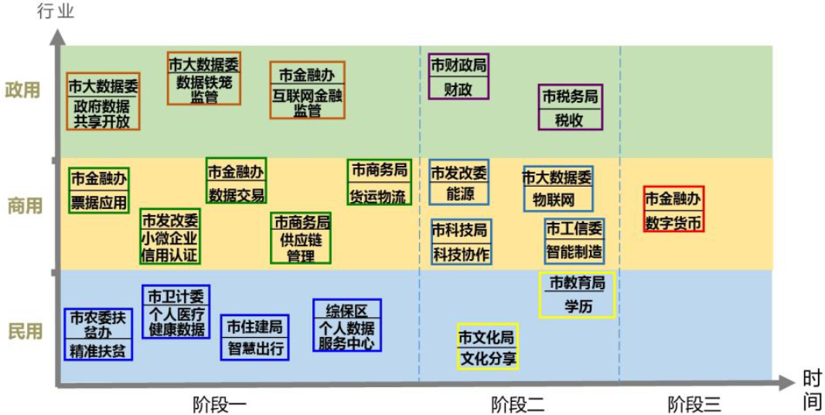

中国电信智慧区块链应用场景与路线图

中国电信从当前经济社会发展的痛点出发，探索区块链在政用、民用、商用等领域应用。第一阶段，选取12个应用场景。在政用领域，根据当前在政府治理大数据应用中存在的数据共享开放保障手段少、“数据铁笼”应用分散、互联网金融监管难度大等痛点，第一阶段选取政府数据共享开放、数据铁笼监管、互联网金融监管等政用区块链应用场景。在民用领域，根据当前存在的个人数据开发利用少、医疗健康数据开发难等痛点问题，第一阶段选取个人数据服务中心、个人医疗健康数据、智慧出行等民用区块链应用场景。在商务领域，根据贵阳市经济发展中存在的小微企业贷款难、金融票据监控难、数据资产交易少、供应链缺乏透明度、货运信用记录缺失等痛点问题，第一阶段选取票据、小微企业信用认证、数据交易与流通、供应链管理与金融、货运物流等商用区块链应用场景。在第一阶段的基础上，第二阶段将进一步选取经济社会各个领域的区块链应用。第三阶段，实现区块链应用与国家数字货币体系的对接。